TALLER DEL GRADO QUINTO
Indicador de desempeño:
• Desarrolla habilidades deportivas encaminadas a la mejora de su coordinación.

- Tema: Bailes típicos de las regiones andina, pacífica y del caribe.

Nota 1: Las fotos del trabajo debe ser enviado al correo juliangov@campus.com.co con el nombre de la niña y grado.
Bailes típicos de las regiones andina, pacífica y del caribe

Región pacífica.

Predominan las supervivencias negras africanas; aún cuando también encontramos supervivencias indígenas y españolas, con adaptaciones negras muy propias en su interpretación.
Las expresiones negras, de auténtica reminiscencia africana, se manifiestan alegres y explosivas como el mismo ardor de la raza, y con un profundo fondo de tristeza y sátira, que se patentiza en la música por los sonidos y voces que en forma de queja, muestran la tragedia de una raza esclavizada por los europeos en la labor de las minas y el trabajo de las haciendas y plantaciones.
Es de las regiones colombianas la que más variedad climática posee. Sin embargo, predomina el clima cálido.
Entre las danzas, cantos y ritmos más importantes del Litoral Pacífico, se tiene los siguientes: El currulao, el patacoré, el berejú, la juga, el maquerute, el aguabajo, la danza, la contradanza, la jota y el bunde.
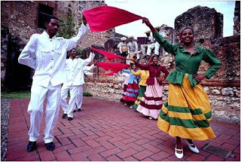
ACTIVIDAD.
Elige uno de los 10 bailes de la región pacífica y consulta.
- ¿Qué instrumentos musicales se utilizan en este baile?
- ¿Cuáles son las prendas de vestir del hombre y la mujer? Y realiza un dibujo de las prendas de vistir.
- Historia u origen del baile.
- Plato típico relacionado con el baile.

